ACO ShowerDrain S+ Duschprofil

ACO Haustechnik

Eigenschaften

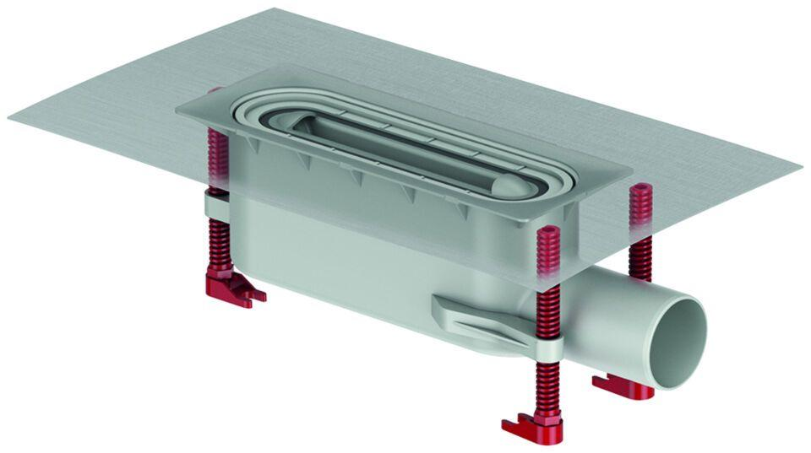

Breite (mm)

55,00

Höhe (mm)

12,00

Länge (mm)

800,00 - 1.200,00

Gewicht (kg)

0,57 - 2,52

CPT_Bemerkung Feuerwiderstandsklasse

Feuerwiderstandklasse R 30 – R 120 ohne Fit-in und R 30 – R 120 bei Verwendung des Fit-ins geprüft gemäß AbZ: Z-19.17-2181.